HANNOVER MESSE 2015: Fraunhofer IGD zeigt Hightech-Lösungen für den Einsatz unter Wasser

Von der Küste bis zur Tiefsee – Das Meer bietet vielfältige Nutzungsformen für die maritime Industrie. Wie sich diese mit Hilfe spezieller Visual-Computing-Technologien erschließen lassen, stellen die Fraunhofer-Forscher auf der diesjährigen Hannover Messe vor.

(Darmstadt/Rostock/Graz) Für die maritime Industrie ist die Unterwasserwelt von großer Bedeutung. Es ist zum Beispiel die Basis für Offshore-Techniken oder marine Aquakulturen. Je nach Einsatz ergeben sich dabei höchste Anforderungen an die Meerestechnik. Das Fraunhofer IGD entwickelt deshalb Hightech-Lösungen für den Unterwassereinsatz.

Unterwasseraufnahmen nutzbar machen

Bilder- oder Filmaufnahmen der Unterwasserwelt liefern der maritimen Industrie wichtige Informationen für die Nutzung der Meere. Aufgezeichnet von Tauchern oder speziellen Tauchroboter (Remotely Operated Vehicles, kurz ROVs, oder Autonomous Underwater Vehicles, kurz AUVs). Aufgrund von Brechungseffekten oder optischen Eigenschaften des Wassers sind diese Aufnahmen meist verzerrt und verrauscht. Mit speziellen Unterwasser-Bildverarbeitungsverfahren verbessern die Forscher des Fraunhofer IGD diese Bilder und machen sie für industrielle Anwendungen nutzbar. Dafür entzerren sie zunächst die Unterwasseraufnahmen und korrigieren Farbverfälschungen. „Die verbesserte Qualität der Bilder ermöglicht Wissenschaftlern eine detaillierte Auswertung der Aufnahmen“, erklärt Professor Uwe Freiherr von Lukas, Leiter der Abteilung „Maritime Graphics“ am Fraunhofer IGD. Mit Hilfe der gewonnenen Informationen kann anschließend zum Beispiel der Meeresgrund optisch vermessen und Objekte unter Wasser dreidimensional rekonstruiert werden.
Maritime Daten interaktiv visualisieren

Nicht nur Unterwasseraufnahmen liefern wichtige Informationen für die Erforschung der Meere – auch Sensordaten, wie beispielsweise Temperatur, Druck, Salzgehalt oder Sauerstoffgehalt im Wasser, sind maritime Wissenslieferanten. Bisher erfolgt die Analyse und Auswertung dieser Daten mit Hilfe verschiedener Software-Tools. Um die komplexen Zusammenhänge der vielfältigen Sensordaten zu erfassen, ist eine übersichtliche Darstellung notwendig. Dafür haben die Forscher des Fraunhofer IGD eine interaktiv bedienbare Anwendung entwickelt. Sie führen die maritimen Sensordaten aus den verschiedenen Systemen zusammen.

„Der Nutzer muss nicht mehr zwischen den zahlreichen Software-Tools hin und herwechseln, sondern hat alle wichtigen Informationen übersichtlich und verständlich auf einem Multitouch-Tisch visualisiert“, erklärt von Lukas. Interaktive Grafiken und Diagramme zeigen verschiedene Merkmale wie das Strömungsverhalten oder die Stoffkonzentration in ihren räumlichen und zeitlichen Abhängigkeiten an. „Ändert der Betrachter den Zeitpunkt der Messungen, passt das System auch alle anderen Informationen an.“ Alle Daten sind miteinander verknüpft und zeitlich synchronisiert. Die Visualisierung liefert dem Nutzer ein genaues Bild über die verschiedenen Sensordaten und ermöglicht eine schnelle Analyse.

Ihre Lösungen für den Einsatz von Hightech-Technologien unter und über Wasser zeigen die Fraunhofer-Forscher vom 13. bis 17. April 2015 auf dem InwaterSolutions-Stand in Halle 13, Stand E30.
Terminhinweis: Auf dem Tech Transfer der Hannover Messe berichtet Professor Uwe Freiherr von Lukas am Donnerstag, den 16. April 2015, von 12:30 bis 13 Uhr (Halle 2, Stand C04), welchen Beitrag Fraunhofer-Forschung für die Entwicklung von High-Tech-Lösungen im Unterwasserbereich leistet.

Weitere Informationen:

http://www.igd.fraunhofer.de/Institut/Abteilungen/Maritime-Graphics
http://www.hannovermesse.de/aussteller/inwatersolutions/T440375
http://www.hannovermesse.de/veranstaltung/hochtechnologie-fuer-den-unterwasserschutz/VOR/66387

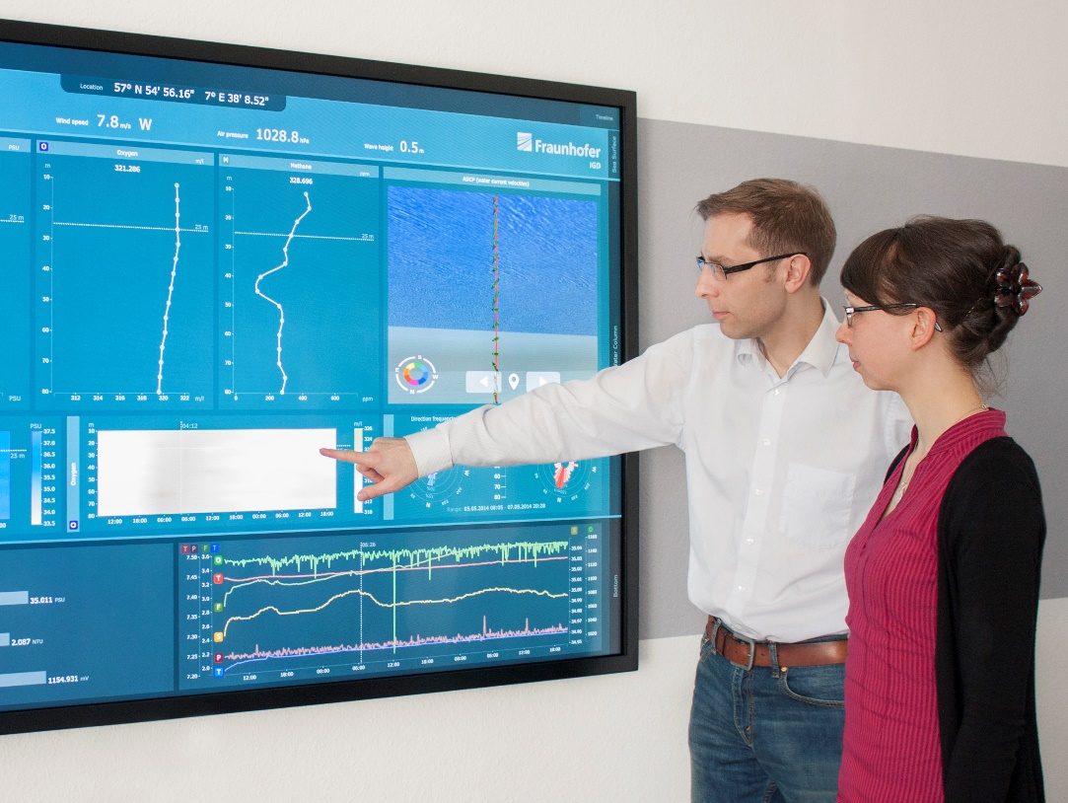
Bild: Mit einer interaktiv bedienbaren Anwendung visualisieren die Forscher des Fraunhofer IGD maritime Sensordaten verständlich und übersichtlich auf einem Multitouch-Tisch. So können Meeresforscher die komplexen Zusammenhänge der vielfältigen Sensordaten schneller erfassen und auswerten.
(Nutzungsrechte: Fraunhofer IGD)
Institutsprofil

Das Fraunhofer IGD ist die weltweit führende Einrichtung für angewandte Forschung im Visual Computing. Visual Computing ist bild- und modellbasierte Informatik und umfasst unter anderem Graphische Datenverarbeitung, Computer Vision sowie Virtuelle und Erweiterte Realität.

Vereinfacht ausgedrückt, machen die Fraunhofer-Forscher in Darmstadt, Rostock, Graz und Singapur aus Informationen Bilder und holen aus Bildern Informationen. In Zusammenarbeit mit seinen Partnern entstehen technische Lösungen und marktrelevante Produkte.

Prototypen und Komplettlösungen werden nach kundenspezifischen Anforderungen entwickelt. Das Fraunhofer IGD stellt dabei den Menschen als Benutzer in den Mittelpunkt und hilft ihm mit technischen Lösungen, das Arbeiten mit dem Computer zu erleichtern und effizienter zu gestalten.

Durch seine zahlreichen Innovationen hebt das Fraunhofer IGD die Interaktion zwischen Mensch und Maschine auf eine neue Ebene. Der Mensch kann so mithilfe des Computers und der Entwicklungen des Visual Computing ergebnisorientierter und effektiver arbeiten. Das Fraunhofer IGD beschäftigt über 200 Mitarbeiter. Der Etat beträgt rund 19 Millionen Euro.
Dieses Feld, sowie die Tabelle auf der letzten Seite nicht löschen!

